Развитие памяти
(ПРОВОДИТСЯ В КАБИНЕТЕ ИНФОРМАТИКИ)
УЧИТЕЛЬ ИНФОРМАТИКИ: ПЛИНК Е.Н.
ГБОУ СОШ №575

Цели урока: Развить у учащихся память, внимание и наблюдательность.
Образовательная:
- помочь учащимся получить представление о памяти, внимании и наблюдательности.
Воспитательная:
- воспитание информационной культуры учащихся, внимательности, наблюдательности, усидчивости;

Развивающая:
- развитие познавательных интересов, навыков работы с компьютером;
- развитие кругозора.

Задачи урока:
- Привлечь учащихся для самостоятельной тренировки памяти, внимания и наблюдательности.
- Порекомендовать нужные упражнения.
- Порекомендовать правильные продукты питания.
Оборудование: SMART-доска (с использованием функции «шторка»), чистый лист, ручки, карандаши.
Подготовка к уроку:
Бесплатно распространённая программа «Тест на фотопамять» скачивается с Интернета по ссылке и устанавливается на компьютеры учеников заранее:
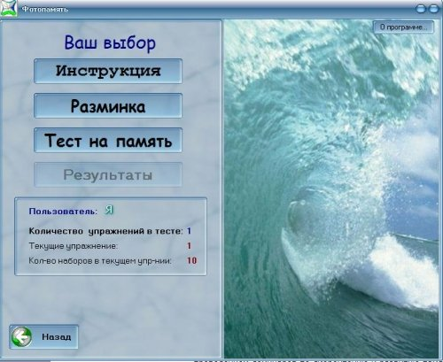
ХОД УРОКА
I.Организационный момент (2 мин.)
Приветствие, проверка присутствующих. Объяснение хода урока.
II. Актуализация знаний (23 мин.)
Устный опрос учащихся по вопросам:
ВОПРОСЫ (3 мин)

1.Помните ли Вы, какие уроки у вас были вчера?
2.Какое сегодня число?
3.Для чего нам нужно тренировать память?
4.Для чего нам нужно быть внимательным?
ВЫПОЛНЕНИЕ УПРАЖНЕНИЙ (20 мин.)
- Упражнение на тренировку зрительной памяти и внимания.
Учащимся нужно запомнить и ответить на вопросы:
Какие фигуры нарисованы?
Какого они цвета?
Какая фигура лишняя? Почему?
Через 5 секунд фигуры убираем с экрана с помощью функции «шторка».
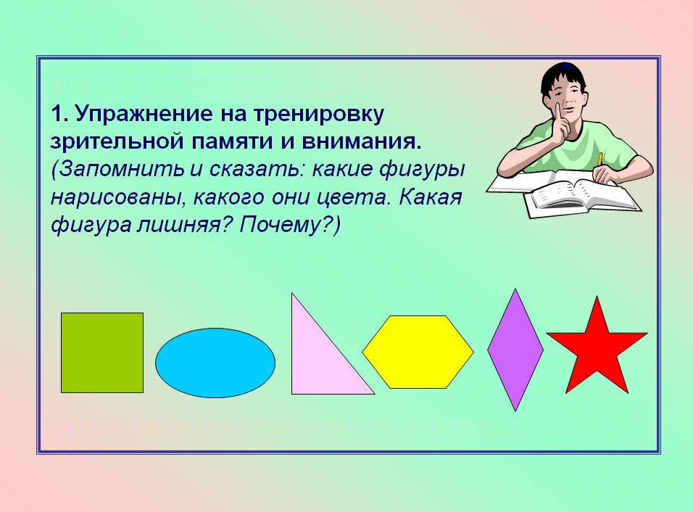
- Упражнение на развитие концентрации, распределения внимания
Учащимся предлагаются следующие задания (устно):
- считать вслух от 1 до 31, но учащийся не должен называть числа, включающие тройку или кратные трем. Вместо этих чисел он должен говорить: «Не собьюсь». К примеру: «Один, два, не собьюсь, четыре, пять, не собьюсь и т.д.»
Правильный счет должен быть следующим: 1, 2, -, 4, 5, -, 7, 8, -, 10, 11, -, -, 14, -, 16, 17, -, 19, 20, -, 22, -, -, 25, 26, -, 28, 29, -, - _ черта замещает числа, которые нельзя произносить).
- Упражнение «Наблюдательность»
Упражнение на развитие зрительного внимания. В этой игре выявляются связи внимания и зрительной памяти.
- учащимся предлагается по памяти подробно описать школьный двор, путь из дома в школу - то, что они видели сотни раз. Такие описания младшие школьники делают устно, а их одноклассники дополняют пропущенные детали.
- Упражнение «Летает – не летает»
Упражнение на развитие переключения внимания, произвольности выполнения движений.
- Учащиеся садятся или становятся полукругом. Выбирается ведущий, который называет предметы. Если предмет летает - дети поднимают руки. Если не летает - руки у детей опущены. Ведущий может сознательно ошибаться, у многих ребят руки непроизвольно, в силу подражания будут подниматься. Необходимо своевременно удерживаться и не поднимать рук, когда назван нелетающий предмет.
- Упражнение на память:
Учащиеся запоминают слова, затем их записывают на листах.
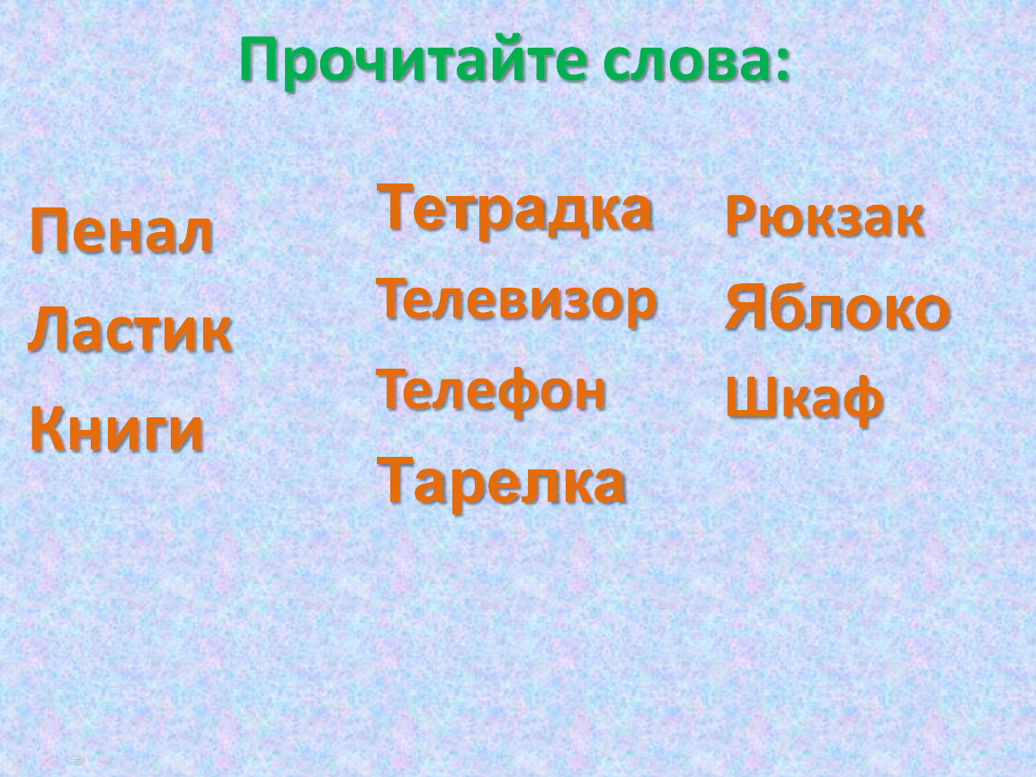
- Игра на память: «Один лишний»
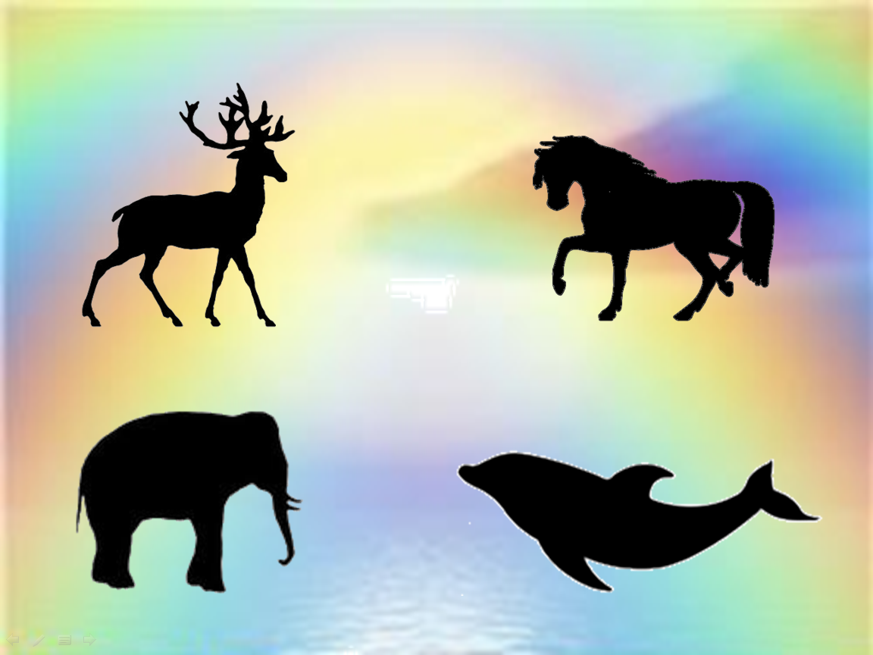

- Упражнение на внимание: « Что отсутствует на картине»
- Упражнение на внимание: «Найди отличия»
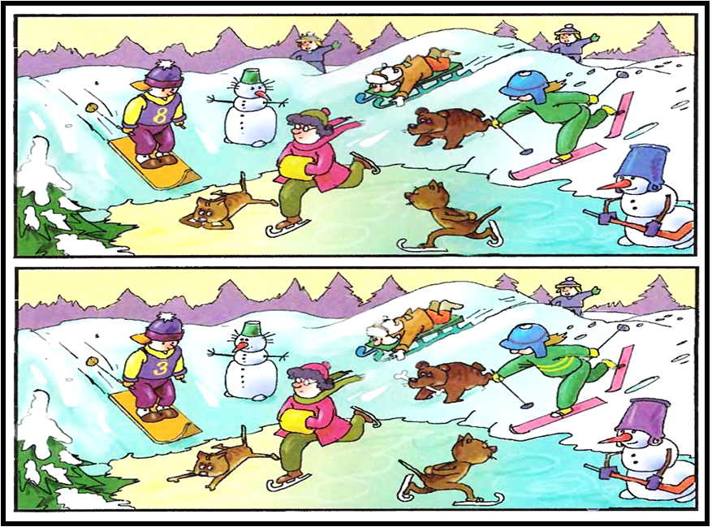
9. Упражнение на память: «Запомните предметы» (даётся – 6 сек.)
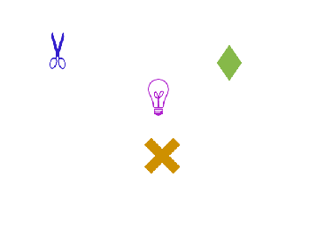
ЗВЕЗДА | КРЕСТИК
КВАДРАТ | НОЖНИЦЫ
ОВАЛ | КРУГ
ЛАМПА | НОТЫ
СТОЛ | КОНВЕРТ
КОЛЬЦО | ПРЯМОУГОЛЬНИК
РОМБ | КОТ

- Упражнение на развитие памяти: «Опиши ребят»
Учащимся нужно внимательно рассмотреть детей на картинке и описать настроение каждого из них.
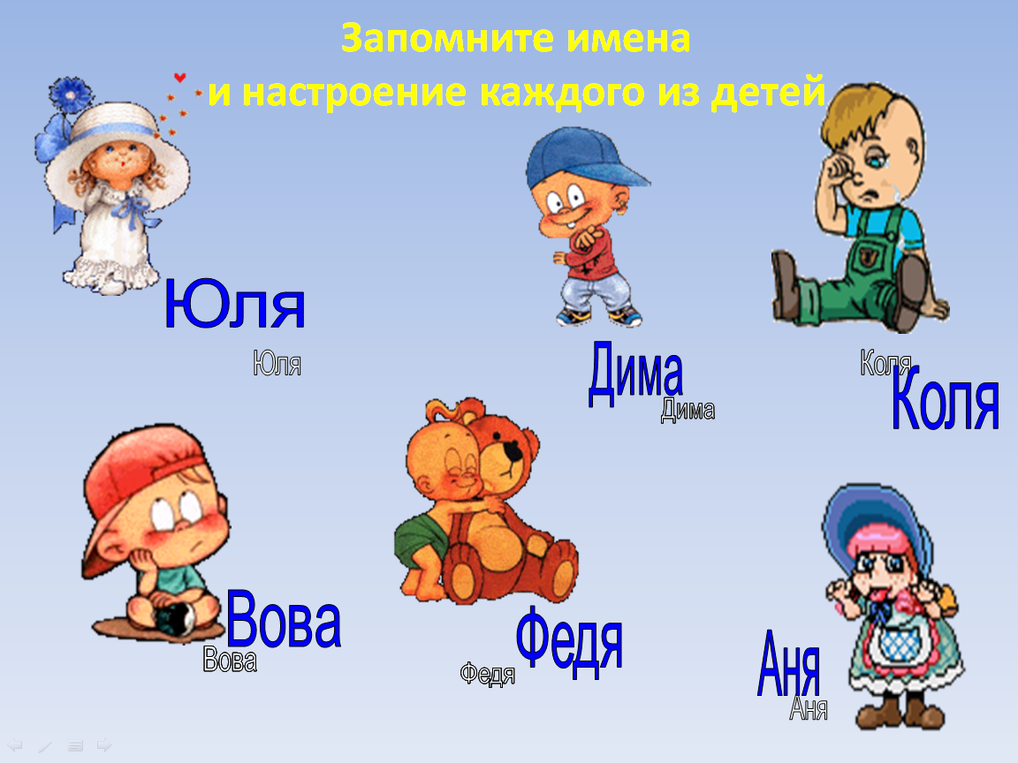

IV. ПРАКТИЧЕСКАЯ ЧАСТЬ НА КОМПЬЮТЕРЕ (14 мин.)
Работа учащихся в программе «Тест на фотопамять»
После завершения работы в программе на экране компьютера появляется следующая диаграмма:
- зелёные столбцы - «хорошая» память
- коричневые столбцы – «средняя» память
- красные столбцы – «плохая» память.
V. Рекомендации для улучшения памяти (4 мин.)

- В день заучивай хотя бы одно четверостишье;
- Заучивай с желанием знать и помнить;
- Короткие стихи учи целиком, а длинные разбивай на отрывки.
- Правильно питайся!
Чтобы память была хорошей, кушайте:

- орехи, яйца, крупы, семечки, хлеб с отрубями, ростки пшеницы; зеленые листовые овощи (витамин Е);
- ягоды – черника и черная смородина (витамин С);
- морские продукты;
- горсть семечек тыквы (цинк);
- молоко (В2), сыр, мясо (B12);
- Говядина, баранина, зеленые овощи, сухофрукты (железо).

VI. Подведение итогов урока. Рефлексия. (2 мин.)
Учащиеся оценивают своё настроение и свою работу на уроке, выбирая один смайлик.
